PROIECT

SISTEME DE GESTIUNE A

BAZELOR DE DATE

IONESCU ALEXANDRU

GRUPA 241

UNIVERSITATEA DIN BUCUREȘTI

FACULTATEA DE MATEMATICĂ ȘI INFORMATICĂ

SPECIALIZAREA INFORMATICĂ

PROFESOR COORDONATOR

**NATALIA GABRIELA MOANGA**

Cuprins

Studiu de caz – Cerinta 1 1

Entități 1

Relaţii 2

Atribute 3

Diagrama entitate – relaţie – Cerinta 2 7

Diagrama conceptuală – Cerinta 3 8

Schemele relaţionale 9

Diagrama entitate-relatie, cu atribute 10

Crearea bazei de date si inserarea informatiilor – Cerintele 4 si 5 11

Codul pentru creare si inserare 11

Rezultatele rularii codului 21

Normalizarea FN1-FN3 24

Tabelul ANGAJAT 24

Forma normala 1 (FN1) 24

Forma normala 2 (FN2) 25

Forma normala 3 (FN3) 26

Tabelul FACTURA 27

Celelalte tabele 28

Cerintele 6 – 13 28

Cerinta 6 28

Cerinta 7 30

Cerinta 8 32

Cerinta 9 35

Cerinta 10 38

Cerinta 11 40

Cerinta 12 42

Cerinta 13 43

COMPANIE TAXI

# Studiu de caz – Cerinta 1

Acest capitol se referă la proiectarea unui model de date ce furnizează informații despre o companie de taxi și desfășurarea acesteia.

Vom prezenta modelul de date, restricţiile pe care trebuie să le respecte şi vom încerca să construim diagrama E/R corespunzătoare. Vom considera, în abordarea iniţială, anumite situaţii care nu sunt optime, în sensul că pot genera redundanţă, anomalii la reactualizări sau nu permit rezolvarea anumitor interogări asupra modelului. Vom încerca să arătăm care sunt deficienţele modelului, situaţiile care le-au generat şi cum pot fi corectate (parţial sau total) anomaliile respective.

Modelul de date va gestiona informații legate de organizarea și funcționarea unei companii de taximetrie. Aceasta are mai multe tipuri de angajați, care se ocupa atât de conducerea mașinilor, cât și de gestionarea comenzilor și plăților. Există informații atât despre facturi, cât și despre șoferi și performanțele acestora, dar și mai multe detalii despre orice comanda care s-a desfășurat. Toate mașinile sunt de asemenea înregistrate.

Modelul de date respectă anumite restricţii de funcţionare.

* Un angajat poate fi ori **sofer**, ori **dispecer**.
* Un șofer poate conduce o singură mașină la un moment dat, iar o mașină poate fi condusă doar de un șofer.
* Un client primește un discount sau nici un discount, în funcție de notă.
* Doar un dispecer poate emite o factură. Una sau mai multe facturi au un discount sau nici un discount.
* O cursă are o factură și un set de detalii. O mașină este folosită la mai multe curse.

## Entități

Pentru modelul de date referitor la compania taxi, structurile ANGAJAT, CURSA, CLIENT, FACTURA, DISCOUNT, MASINA, DETALII_CURSA, ISTORIC_SOFER, LOCATII sunt entitățile modelului de date.

Vom prezenta entităţile modelului de date, dând o descriere completă a fiecăreia. De asemenea, pentru fiecare entitate se vă preciza cheia primară.

Toate entităţile care vor fi prezentate sunt independente, cu excepţia subentităţilor SOFER, RECEPTIONIST.

ANGAJAT = (Persoană) încadrată într-un loc de muncă. Aceasta poate fi atât șofer, care conduce o mașină, are un istoric, sau este dispecer. Cheia primară a entității este cod_angajat.

SOFER = Persoană calificată pentru a conduce un autovehicul, conduce o masina. Este un angajat. Cheia primara a entității este cod_sofer.

DISPECER = Tehnician sau sistem automat care urmărește, coordonează și reglementează operativ mersul producției dintr-o întreprindere. Este un angajat. Cheia primară a entității este cod_dispecer.

CURSA = Drum parcurs spre o anumită destinație, la preferința clientului, care este facturată, realizată de un șofer cu o mașină. Cheia primară a entității este cod_cursa.

CLIENT = Persoană care achiziționează o cursă, într-o mașină de-a companiei, condusă de un șofer al companiei. Acesta are un scor calculat în funcție de notele primite Cheia primară a entității este cod_client.

FACTURA = Entitate în care se memorează data când s-a desfășurat cursa, prețul acesteia. Cheia primară a entității este cod_factura.

DISCOUNT = Entitate care stochează discount-ul în funcție de scorul clientului. Cheia primară a entității este cod_discount.

VEHICUL = Autoturism folosit de șofer pentru a transporta clientul la destinație, pentru a completa cursele. Cheia primară a entității este cod_vehicul.

FACTURARE = Detalii despre facturare, suma plătită, tipul plății, TVA. Cheia primară este cod_factura.

DETALII_CURSA = Entitate care conține detalii despre cursă precum cheia șoferului,cheia mașinii, data, nota acordată șoferului. Cheia primară este cod_detalii_cursa.

ISTORIC_SOFER = O entitate în care sunt stocate numărul de curse ale șoferului, ratingul calculat în funcție de curse și salariul. Cheia primară a entității este cod_sofer.

LOCATII = O entitate în care sunt stocate localitatea și județul în care un șofer are licență pentru prestarea serviciilor de taxi. Cheia primară a entității este cod_locatie.

## Relaţii

Vom prezenta relaţiile modelului de date, dând o descriere completă a fiecăreia. De fapt, denumirile acestor legături sunt sugestive, reflectând conţinutul acestora şi entităţile pe care le leagă. Pentru fiecare relaţie se vă preciza cardinalitatea minimă şi maximă.

SOFER_face_CURSA = relație care leagă entitățile SOFER și CURSA, reflectând legătura dintre acestea (ce cursă face un anumit șofer). Ea are cardinalitatea minimă 1:1 (un șofer trebuie să realizeze cel puțin o cursă și o cursă trebuie făcută de un șofer) și cardinalitatea maximă 1:n (un șofer poate face mai multe curse, iar o cursă poate fi făcută de un singur șofer).

SOFER_are_ISTORIC_SOFER = relație care leagă entitățile SOFER și ISTORIC_SOFER, reflectând legătura dintre acestea (ce istoric are un anumit șofer). Ea are cardinalitatea 1:1, întrucât un șofer poate avea un singur istoric despre el însuși.

VEHICUL_este_condus_de_SOFER = relație care leagă entitățile VEHICUL și SOFER, reflectând legătura dintre acestea (ce vehicul conduce un anumit șofer). Ea are cardinalitatea 1:1, întrucât un vehicul poate fi condus decât de un șofer.

VEHICUL_este_folosit_la_CURSA = relație care leagă entitățile VEHICUL și CURSA, reflectând legătura dintre acestea (ce vehicul este folosit la o cursă). Ea are cardinalitatea 1:1, întrucât un vehicul poate fi folosit decât la o cursă.

CURSA_are_DETALII_CURSA = relație care leagă entitățile CURSA și DETALII_CURSA, reflectând legătura dintre acestea (care sunt detaliile unei anumite curse). Are cardinalitatea 1:1, întrucât o cursă nu poate avea decât un set de detalii.

CURSA_are_FACTURA = relație care leagă entitățile CURSA și FACTURA, reflectând legătura dintre acestea (ce factură are o cursă). Are cardinalitatea 1:1, întrucât o cursă este facturată decât o dată.

FACTURA_are_DISCOUNT = relație care leagă entitățile FACTURA și DISCOUNT, reflectând legătura dintre acestea (ce discount are o factură). Are cardinalitatea minma 1:0 și cardinalitatea maximă n:1.

CLIENT_primeste_DISCOUNT = relație care leagă entitățile CLIENT și DISCOUNT, reflectând legătura dintre acestea (ce discount primește un client). Ea are cardinalitatea minimă 1:0, iar cardinalitatea maximă este 1:1.

CLIENT_cumpara_CURSA = relație care leagă entitățile CLIENT și CURSA, reflectând legătura dintre acestea (ce client cumpără o cursă). Ea are cardinalitatea minimă 1:1, iar cardinalitatea maximă este 1:n.

DISPECER_emite_FACTURA = relație care leagă entitățile DISPECER și FACTURA, reflectând legătura dintre acestea (ce dispecer a emis o factură). Are cardinalitatea minimă 1:1 și cardinalitatea maximă 1:n.

ANGAJAT_lucreaza_in_LOCATII = relație care leagă entitățile ANGAJAT și LOCATII, reflectând legătura dintre acestea (în ce locații lucrează angajații). Are cardinalitatea minimă 1:1 și cardinalitatea maximă n:n.

## Atribute

Entitatea independentă CLIENT are ca variabile:

cod_client = variabilă de tip întreg, de lungime maximă 6, care reprezintă codul clientului.

nume = variabilă de tip caracter, de lungime maximă 25, care reprezintă numele clientului.

prenume = variabilă de tip caracter, de lungime maximă 25, care reprezintă prenumele clientului.

nr_telefon = variabilă de tip caracter, de lungime maximă 12, care reprezintă numărul de telefon al clientului.

dată_naștere = variabilă de tip dată calendaristică, care reprezintă data naşterii clientului respectiv.

apelativ = variabilă de tip caracter, de lungime maximă 5, care reprezintă apelativul clientului (Dl., Dna., Dra., etc.).

nota = variabilă de tip întreg, de lungime maximă 2, care reprezintă codul clientului.

Entitatea independentă ANGAJAT are ca variabile:

cod_angajat = variabilă de tip întreg, de lungime maximă 5, care reprezintă codul angajatului.

nume = variabilă de tip caracter, de lungime maximă 25, care reprezintă numele angajatului.

prenume = variabilă de tip caracter, de lungime maximă 25, care reprezintă prenumele angajatului.

nr_telefon = variabilă de tip caracter, de lungime maximă 12, care reprezintă numărul de telefon al angajatului.

data_angajare = variabilă de tip dată calendaristică, care reprezintă data angajării angajatului.

data_nastere = variabilă de tip dată calendaristică, care reprezintă data naşterii angajatului respectiv.

Subentitatea SOFER are ca atribute:

cod_angajat = variabilă de tip întreg, de lungime maximă 5, care reprezintă codul șoferului.

numar_masina = variabilă de tip caracter, de lungime maximă 10, care reprezintă codul mașinii (numărul de înmatriculare). Atributul trebuie să corespundă la o valoare a cheii primare din tabelul VEHICUL.

Subentitatea DISPECER are ca atribute:

cod_angajat = variabilă de tip întreg, de lungime maximă 5, care reprezintă codul dispecerului.

dispecerat = variabilă de tip caracter, de lungime maximă 15, care reprezintă numele dispeceratului unde este alocat.

Entitatea independentă MASINA are ca atribute:

cod_masina = variabilă de tip caracter, de lungime maximă 10, care reprezintă codul mașinii (numărul de înmatriculare).

data_achizitionare = variabilă de tip dată calendaristică, care reprezintă data cumpărării mașinii.

data_revizie_urmatoare = variabilă de tip dată calendaristică, care reprezintă data următoarei revizii.

cod_sofer = variabilă de tip întreg, de lungime maximă 5, care reprezintă codul șoferului. Atributul trebuie să corespundă la o valoare a cheii primare din tabelul SOFER.

marca = variabilă de tip caracter, de lungime maximă 20, care reprezintă marca mașinii.

model = variabilă de tip caracter, de lungime maximă 20, care reprezintă modelul mașinii.

Entitatea independentă DISCOUNT are ca atribute:

cod_discount = variabilă de tip întreg, de lungime maximă 2, care reprezintă codul discount-ului, dar și valoarea acestuia, în procente.

nota_client = variabilă de tip întreg, de lungime maximă 2, care reprezintă nota pentru care se aplică discount-ul.

Entitatea independentă CURSA are ca atribute:

cod_cursa = variabilă de tip întreg, de lungime maximă 6, care reprezintă codul cursei.

cod_masina = variabilă de tip caracter, de lungime maximă 10, care reprezintă codul mașinii (numărul de înmatriculare). Atributul trebuie să corespundă la o valoare a cheii primare din tabelul MASINA.

cod_sofer = variabilă de tip întreg, de lungime maximă 5, care reprezintă codul șoferului. Atributul trebuie să corespundă la o valoare a cheii primare din tabelul SOFER.

cod_client = variabilă de tip întreg, de lungime maximă 6, care reprezintă codul clientului. Atributul trebuie să corespundă la o valoare a cheii primare din tabelul CLIENT.

adresa_client = variabilă de tip caracter, de lungime maximă 25, care reprezintă adresa de unde este preluat clientul.

destinatie = variabilă de tip caracter, de lungime maximă 25, care reprezintă adresa unde este lăsat clientul.

cod_locatie = variabilă de tip întreg, de lungime maximă 4, care reprezintă codul locației unde s-a desfășurat cursa. Atributul trebuie să corespundă la o valoare a cheii primare din tabelul LOCATII.

Entitatea DETALII_CURSA are ca atribute:

cod_cursa = variabilă de tip întreg, de lungime maximă 6, care reprezintă codul cursei. Atributul trebuie să corespundă la o valoare a cheii primare din tabelul CURSA.

data_cursa = variabilă de tip dată calendaristică, care reprezintă data efectuării cursei.

nota_sofer = variabilă de tip întreg, de lungime maximă 2, care reprezintă nota șoferului.

nota_client = variabilă de tip întreg, de lungime maximă 2, care reprezintă nota clientului.

Entitatea independentă FACTURA are ca atribute:

cod_factura = variabilă de tip întreg, de lungime maximă 6, care reprezintă codul facturii.

cod_dispecer = variabilă de tip întreg, de lungime maximă 5, care reprezintă codul dispecerului. Atributul trebuie să corespundă la o valoare a cheii primare din tabelul DISPECER.

cod_sofer = variabilă de tip întreg, de lungime maximă 5, care reprezintă codul șoferului. Atributul trebuie să corespundă la o valoare a cheii primare din tabelul SOFER.

pret = variabilă de tip float, de lungime maximă 4, cu maxim 2 zecimale, care reprezintă costul cursei.

Entitatea independentă ISTORIC_SOFER are ca atribute:

cod_sofer = variabilă de tip întreg, de lungime maximă 6, care reprezintă codul șoferului. Atributul trebuie să corespundă la o valoare a cheii primare din tabelul SOFER.

nota = variabilă de tip float, de lungime maximă 2, cu maxim 2 zecimale, care reprezintă media notelor șoferului.

numar_curse = variabilă de tip întreg, de lungime maximă 5, care reprezintă numărul de curse efectuate de șofer.

Entitatea independentă LOCATII are ca atribute:

cod_locatie = variabilă de tip întreg, de lungime maximă 4, care reprezintă codul locației unde s-a desfășurat cursa.

localitate = variabilă de tip caracter, de lungime maximă 20, care reprezintă numele localității unde se desfășoară cursa.

judet = variabilă de tip caracter, de lungime maximă 20, care reprezintă numele județului unde se desfășoară cursa.

# Diagrama entitate – relaţie – Cerinta 2

# Diagrama conceptuală – Cerinta 3

Schemele relaţionale corespunzătoare diagramei conceptuale sunt următoarele:

ANGAJAT(cod_angajat#, nume, prenume, nr_telefon, data_nastere, data_angajare, tip_angajat, salariu, numar_masina, dispecerat)

ISTORIC_SOFER(cod_sofer#, nota, numar_curse)

CLIENT(cod_client#, nume, prenume, nr_telefon, apelativ, data_nastere, nota)

DISCOUNT(cod_discount#, nota_client)

CURSA(cod_cursa#, cod_masina, cod_sofer, cod_client, adresa_client, destinatie, cod_locatie)

DETALII_CURSA(cod_cursa#, data_cursa, nota_sofer, nota_client, cod_masina)

FACTURA(cod_factura#, cod_dispecer, cod_cursa, pret)

MASINA(cod_masina#, data_achizitionare, data_revizie_urm, marca, model)

LOCATII(cod_locatie#, localitate, judet)

LUCREAZA_IN(cod_angajat#, cod_locatie#)

# Diagrama entitate-relatie, cu atribute

# Crearea bazei de date si inserarea informatiilor – Cerintele 4 si 5

## Codul pentru creare si inserare

CREATE TABLE CLIENT(

cod_client number(6) constraint pkey_clnt1 primary key,

nume varchar2(25) not null,

prenume varchar2(25) not null,

nr_telefon varchar2(12) not null,

apelativ varchar2(5),

data_nastere date not null,

nota number(3,1) not null);

CREATE TABLE masina(

cod_masina varchar2(10) CONSTRAINT pkey_mas1 PRIMARY KEY,

data_achizitionare date not null,

data_revizie_urm date not null,

marca varchar2(20) not null,

model varchar2(20) not null);

CREATE TABLE angajat(

cod_angajat number(5) CONSTRAINT pkey_ang1 PRIMARY KEY,

nume varchar2(25) not null,

prenume varchar2(25) not null,

nr_telefon varchar2(12) not null,

tip_angajat varchar2(25) not null,

data_nastere date not null,

data_angajare date not null,

salariu number(6) not null,

numar_masina varchar2(12),

dispecerat varchar2(25),

CONSTRAINT unic unique (numar_masina),

CONSTRAINT fkey_masina FOREIGN KEY (numar_masina) REFERENCES masina(cod_masina));

CREATE TABLE locatii(

cod_locatie number(4) CONSTRAINT pkey_loc PRIMARY KEY,

localitate varchar2(20) not null,

judet varchar2(20) not null);

CREATE TABLE cursa(

cod_cursa number(6) CONSTRAINT pkey_cursa PRIMARY KEY,

cod_masina varchar2(12) CONSTRAINT fkey_masina2 REFERENCES angajat(numar_masina) not null,

cod_sofer number(5) CONSTRAINT fkey_sofer2 REFERENCES angajat(cod_angajat) not null,

cod_client number(6) CONSTRAINT fkey_client2 REFERENCES client(cod_client) not null,

adresa_client varchar2(35) not null,

destinatie varchar2(35) not null,

cod_locatie number(4) CONSTRAINT fkey_loc1 REFERENCES locatii(cod_locatie) not null);

CREATE TABLE detalii_cursa(

cod_cursa number(6) CONSTRAINT pkey_det_cursa PRIMARY KEY,

CONSTRAINT fkey_cod_cursa FOREIGN KEY (cod_cursa) REFERENCES cursa(cod_cursa),

data_cursa date not null,

nota_sofer number(2) not null,

nota_client number(2) not null);

CREATE TABLE istoric_sofer(

cod_sofer number(6) CONSTRAINT pkey_ist_sof PRIMARY KEY,

CONSTRAINT fkey_cod_sof FOREIGN KEY (cod_sofer) REFERENCES angajat(cod_angajat),

nota number(4,2) not null,

numar_curse number(5) not null);

CREATE TABLE discount(

nota_discount number(2)CONSTRAINT pkey_disc PRIMARY KEY not null,

cod_discount number(2));

CREATE TABLE factura(

cod_factura number(6) CONSTRAINT pkey_fact PRIMARY KEY,

cod_dispecer number(5)

CONSTRAINT fkey_disp REFERENCES angajat(cod_angajat) not null,

cod_cursa number(6) CONSTRAINT fkey_crs REFERENCES cursa(cod_cursa) not null,

pret number(5,2) not null);

CREATE TABLE lucreaza_in(

cod_angajat number(5) CONSTRAINT fkey_ang references angajat(cod_angajat),

cod_locatie number(5) CONSTRAINT fkey_loc references locatii(cod_locatie),

CONSTRAINT pk_compus PRIMARY KEY(cod_angajat,cod_locatie));

INSERT INTO masina

VALUES('B 24 TAX', TO_DATE('1-6-2008','dd-mm-yyyy'), TO_DATE('20-3-2022','dd-mm-yyyy'),'Dacia','Logan');

INSERT INTO masina

VALUES('B 124 PEL', TO_DATE('20-11-2010','dd-mm-yyyy'), TO_DATE('3-1-2022','dd-mm-yyyy'),'Skoda','Octavia');

INSERT INTO masina

VALUES('IF 745 RBE', TO_DATE('13-12-2014','dd-mm-yyyy'), TO_DATE('15-12-2021','dd-mm-yyyy'),'Renault','Megane');

INSERT INTO masina

VALUES('B 123 TAX', TO_DATE('1-10-2020','dd-mm-yyyy'), TO_DATE('7-5-2022','dd-mm-yyyy'),'Dacia','Logan');

INSERT INTO masina

VALUES('B 167 TAX', TO_DATE('1-10-2020','dd-mm-yyyy'), TO_DATE('20-6-2021','dd-mm-yyyy'),'Dacia','Logan');

INSERT INTO masina

VALUES('IS 24 FLV', TO_DATE('1-5-2010','dd-mm-yyyy'), TO_DATE('1-5-2022','dd-mm-yyyy'),'Chevrolet','Aveo');

CREATE SEQUENCE ID_ANG

INCREMENT by 1

START WITH 100

MAXVALUE 1000

NOCYCLE;

INSERT INTO ANGAJAT VALUES(ID_ANG.NEXTVAL,'Marinescu','Cristian','0742536126','Sofer',TO_DATE('21-3-1973','dd-mm-yyyy'),TO_DATE('8-9-2017','dd-mm-yyyy'),3000,'B 24 TAX',NULL);

INSERT INTO ANGAJAT VALUES(ID_ANG.NEXTVAL,'Petre','Ionel','0723548215','Sofer',TO_DATE('27-8-1969','dd-mm-yyyy'),TO_DATE('1-10-2018','dd-mm-yyyy'),3200,'B 124 PEL',NULL);

INSERT INTO ANGAJAT VALUES(ID_ANG.NEXTVAL,'Pop','Alina','0731446094','Dispecer',TO_DATE('1-9-1990','dd-mm-yyyy'),TO_DATE('15-1-2018','dd-mm-yyyy'),2500,NULL,'Titan');

INSERT INTO ANGAJAT VALUES(ID_ANG.NEXTVAL,'Georgescu','Damian','0732989824','Dispecer',TO_DATE('23-11-1987','dd-mm-yyyy'),TO_DATE('16-6-2016','dd-mm-yyyy'),2500,NULL,'Titan');

INSERT INTO ANGAJAT VALUES(ID_ANG.NEXTVAL,'Oprea','Teohari','0244994900','Dispecer',TO_DATE('12-12-1988','dd-mm-yyyy'),TO_DATE('8-2-2020','dd-mm-yyyy'),2500,NULL,'Dristor');

INSERT INTO ANGAJAT VALUES(ID_ANG.NEXTVAL,'Dragoi','Rebeca','0759330571','Sofer',TO_DATE('17-7-1978','dd-mm-yyyy'),TO_DATE('22-11-2017','dd-mm-yyyy'),3200,'IF 745 RBE',NULL);

INSERT INTO ANGAJAT VALUES(ID_ANG.NEXTVAL,'Marin','Flavius','0749382571','Sofer',TO_DATE('7-7-1991','dd-mm-yyyy'),TO_DATE('7-9-2019','dd-mm-yyyy'),3000,'IS 24 FLV',NULL);

INSERT INTO ANGAJAT VALUES(ID_ANG.NEXTVAL,'Mocanu','Vlad','0756256698','Dispecer',TO_DATE('10-2-1981','dd-mm-yyyy'),TO_DATE('8-4-2021','dd-mm-yyyy'),2200,NULL,'Dristor');

INSERT INTO ANGAJAT VALUES(ID_ANG.NEXTVAL,'Georgescu','Matei','0756854824','Dispecer',TO_DATE('23-11-1977','dd-mm-yyyy'),TO_DATE('16-6-2015','dd-mm-yyyy'),2700,NULL,'Titan');

CREATE SEQUENCE ID_CLIENT

INCREMENT by 1

START WITH 100

MAXVALUE 1000

NOCYCLE;

INSERT INTO CLIENT VALUES(ID_CLIENT.NEXTVAL,'Martinescu','Vali','0724585435','Dl.',TO_DATE('27-11-2000','dd-mm-yyyy'),7);

INSERT INTO client VALUES(ID_CLIENT.NEXTVAL,'Popescu','Andrei','0213453567',NULL,TO_DATE('12-4-1998','dd-mm-yyyy'),8);

INSERT INTO client VALUES(ID_CLIENT.NEXTVAL,'Mirea','Alexandra','0736459294','Dna.',TO_DATE('13-5-1988','dd-mm-yyyy'),10);

INSERT INTO client VALUES(ID_CLIENT.NEXTVAL,'Ilarie','David','0762469075','Dl.',TO_DATE('1-5-1988','dd-mm-yyyy'),9);

INSERT INTO client VALUES(ID_CLIENT.NEXTVAL,'Sima','Cezar','0216560666','Dl.',TO_DATE('24-9-1968','dd-mm-yyyy'),6);

INSERT INTO client VALUES(ID_CLIENT.NEXTVAL,'Petrea','Andreea','0213453567','Dra.',TO_DATE('30-4-1992','dd-mm-yyyy'),9);

INSERT INTO locatii

VALUES(100,'Bucuresti','Bucuresti');

INSERT INTO locatii

VALUES(200,'Cluj-Napoca','Cluj');

INSERT INTO locatii

VALUES(300,'Timisoara','Timis');

INSERT INTO locatii

VALUES(400,'Oradea','Bihor');

INSERT INTO locatii

VALUES(500,'Iasi','Iasi');

INSERT INTO locatii

VALUES(600,'Alexandria','Teleorman');

CREATE SEQUENCE ID_CURSA

INCREMENT by 1

START WITH 1

MAXVALUE 1000

NOCYCLE;

INSERT INTO cursa

VALUES(ID_CURSA.NEXTVAL,'B 24 TAX',101,101,'Bulevardul Unirii 5','Calea Victoriei 118',100);

INSERT INTO cursa

VALUES(ID_CURSA.NEXTVAL,'B 124 PEL',102,101,'Bulevardul Dacia 141','Bulevardul Libertatii 16',100);

INSERT INTO cursa

VALUES(ID_CURSA.NEXTVAL,'B 24 TAX',101,102,'Aleea Privighetorilor 65','Strada Polona 45',100);

INSERT INTO cursa

VALUES(ID_CURSA.NEXTVAL,'IF 745 RBE',106,105,'Aleea Eprubetei 23','Strada Fizicienilor 55',100);

INSERT INTO cursa

VALUES(ID_CURSA.NEXTVAL,'B 24 TAX',101,103,'Strada Toamnei 2','Strada Beirut 15',100);

INSERT INTO cursa

VALUES(ID_CURSA.NEXTVAL,'IF 745 RBE',106,104,'Strada Caraiman 13','Calea Motilor 118',200);

INSERT INTO cursa

VALUES(ID_CURSA.NEXTVAL,'IF 745 RBE',106,104,'Strada Spartacus 3','Strada Tudor Vladimirescu 111',400);

INSERT INTO cursa

VALUES(ID_CURSA.NEXTVAL,'B 124 PEL',102,105,'Strada Daliei 22','Strada Zorile 75',300);

INSERT INTO cursa

VALUES(ID_CURSA.NEXTVAL,'B 24 TAX',101,101,'Bulevardul Dacia 141','Bulevardul Basarabia 45',100);

CREATE SEQUENCE ID_DET

INCREMENT by 1

START WITH 1

MAXVALUE 1000

NOCYCLE;

INSERT INTO detalii_cursa

VALUES(ID_DET.NEXTVAL,TO_DATE('7-4-2021','dd-mm-yyyy'),8,10);

INSERT INTO detalii_cursa

VALUES(ID_DET.NEXTVAL,TO_DATE('8-4-2021','dd-mm-yyyy'),6,7);

INSERT INTO detalii_cursa

VALUES(ID_DET.NEXTVAL,TO_DATE('10-4-2021','dd-mm-yyyy'),7,9);

INSERT INTO detalii_cursa

VALUES(ID_DET.NEXTVAL,TO_DATE('10-4-2021','dd-mm-yyyy'),9,9);

INSERT INTO detalii_cursa

VALUES(ID_DET.NEXTVAL,TO_DATE('10-4-2021','dd-mm-yyyy'),8,8);

INSERT INTO detalii_cursa

VALUES(ID_DET.NEXTVAL,TO_DATE('21-8-2020','dd-mm-yyyy'),8,8);

INSERT INTO detalii_cursa

VALUES(ID_DET.NEXTVAL,TO_DATE('5-7-2020','dd-mm-yyyy'),9,9);

INSERT INTO detalii_cursa

VALUES(ID_DET.NEXTVAL,TO_DATE('8-1-2020','dd-mm-yyyy'),9,7);

INSERT INTO istoric_sofer

VALUES(101, 7.66, 3);

INSERT INTO istoric_sofer

VALUES(102, 8, 1);

INSERT INTO istoric_sofer

VALUES(106, 7, 1);

INSERT INTO istoric_sofer

VALUES(107, 10, 0);

INSERT INTO discount

VALUES(10,10);

INSERT INTO discount

VALUES(9,7);

INSERT INTO discount

VALUES(8,5);

INSERT INTO discount

VALUES(7,2);

INSERT INTO discount

VALUES(6,1);

INSERT INTO discount

VALUES(5,0);

INSERT INTO discount

VALUES(4,0);

INSERT INTO discount

VALUES(3,0);

INSERT INTO discount

VALUES(2,0);

INSERT INTO discount

VALUES(1,0);

INSERT INTO discount

VALUES(0,0);

CREATE SEQUENCE ID_FACT

INCREMENT by 1

START WITH 1

MAXVALUE 1000

NOCYCLE;

INSERT INTO factura

VALUES(ID_FACT.NEXTVAL,105,2,34);

INSERT INTO factura

VALUES(ID_FACT.NEXTVAL,103,3,51.3);

INSERT INTO factura

VALUES(ID_FACT.NEXTVAL,104,4,21.1);

INSERT INTO factura

VALUES(ID_FACT.NEXTVAL,103,5,12.1);

INSERT INTO factura

VALUES(ID_FACT.NEXTVAL,103,6,60);

INSERT INTO factura

VALUES(ID_FACT.NEXTVAL,103,7,20);

INSERT INTO factura

VALUES(ID_FACT.NEXTVAL,105,8,40);

INSERT INTO factura

VALUES(ID_FACT.NEXTVAL,104,9,60);

INSERT INTO lucreaza_in

VALUES(101,100);

INSERT INTO lucreaza_in

VALUES(102,100);

INSERT INTO lucreaza_in

VALUES(107,300);

INSERT INTO lucreaza_in

VALUES(106,100);

INSERT INTO lucreaza_in

VALUES(101,200);

INSERT INTO lucreaza_in

VALUES(106,200);

INSERT INTO lucreaza_in

VALUES(106,400);

INSERT INTO lucreaza_in

VALUES(107,400);

INSERT INTO lucreaza_in

VALUES(107,500);

INSERT INTO lucreaza_in

VALUES(106,500);

## Rezultatele rularii codului

Am rulat codul pentru a crea tabelele si a insera informatiile in acestea, iar dupa rulare, tabelele arata astfel:

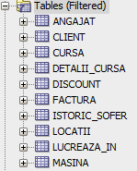

Datele din tabele sunt urmatoarele:

Tabelul ANGAJAT

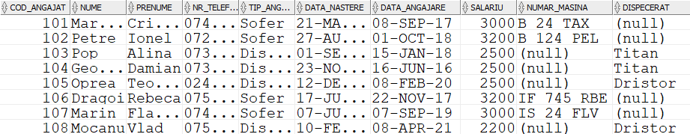

Tabelul CLIENT

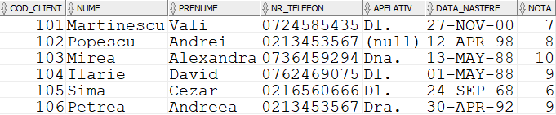

Tabelul CURSA

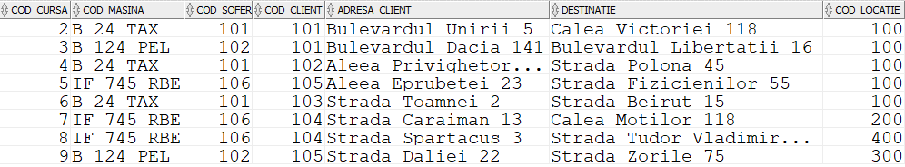

Tabelul DETALII_CURSA

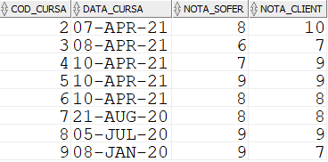

Tabelul DISCOUNT

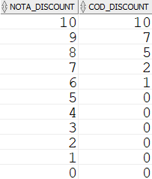

Tabelul FACTURA

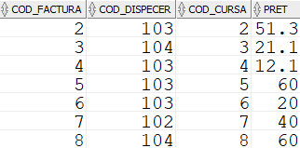

Tabelul ISTORIC_SOFER

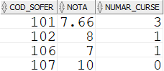

Tabelul LOCATII

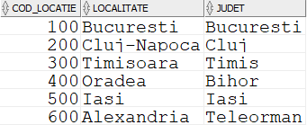

Tabelul LUCREAZA_IN

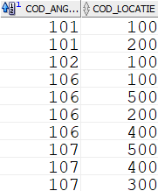

Tabelul MASINA

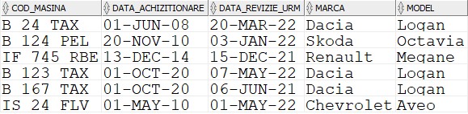

# Normalizarea FN1-FN3

## Tabelul ANGAJAT

### Forma normala 1 (FN1)

O relaţie este în prima formă normală dacă fiecărui atribut care o compune îi corespunde o valoare indivizibilă atomică ).

ANGAJAT NON-FN1

|  |  |  |  |  |
| --- | --- | --- | --- | --- |
| Cod_angajat# | Nume | Tip_angajat | Cod_locatie# | Oras |
| 100 | Marinescu | Sofer | 200,300 | Bucuresti, Cluj-Napoca |
| 101 | Petre | Sofer | 200,400 | Bucuresti, Timisoara |
| 102 | Pop | Dispecer | (null) | (null) |
| 103 | Georgescu | Dispecer | (null) | (null) |
| 104 | Oprea | Dispecer | (null) | (null) |
| 105 | Dragoi | Sofer | 200,300,500 | Bucuresti, Cluj-Napoca, Oradea |

ANGAJAT FN1

|  |  |  |  |  |
| --- | --- | --- | --- | --- |
| Cod_angajat# | Nume | Tip_angajat | Cod_locatie# | Oras |
| 100 | Marinescu | Sofer | 200 | Bucuresti |
| 100 | Marinescu | Sofer | 300 | Cluj-Napoca |
| 101 | Petre | Sofer | 200 | Bucuresti |
| 101 | Petre | Sofer | 400 | Timisoara |
| 102 | Pop | Dispecer | (null) | (null) |
| 103 | Georgescu | Dispecer | (null) | (null) |
| 104 | Oprea | Dispecer | (null) | (null) |
| 105 | Dragoi | Sofer | 200 | Bucuresti |
| 105 | Dragoi | Sofer | 300 | Cluj-Napoca |
| 105 | Dragoi | Sofer | 500 | Oradea |

Locație reprezentând zonele unde șoferii au licență de taxi, nu unde se află.

### Forma normala 2 (FN2)

O relaţie R este în a doua formă normală dacă şi numai dacă:

* relaţia R este în FN1
* fiecare atribut care nu este cheie (nu participă la cheia primară ) este dependent de întreaga cheie primară

TABELUL ANGAJAT FN1, DAR NON FN2

|  |  |  |  |  |
| --- | --- | --- | --- | --- |
| Cod_angajat# | Nume | Tip_angajat | Cod_locatie# | Oras |
| 100 | Marinescu | Sofer | 200 | Bucuresti |
| 100 | Marinescu | Sofer | 300 | Cluj-Napoca |
| 101 | Petre | Sofer | 200 | Bucuresti |
| 101 | Petre | Sofer | 400 | Timisoara |
| 102 | Pop | Dispecer | (null) | (null) |
| 103 | Georgescu | Dispecer | (null) | (null) |
| 104 | Oprea | Dispecer | (null) | (null) |
| 105 | Dragoi | Sofer | 200 | Bucuresti |
| 105 | Dragoi | Sofer | 300 | Cluj-Napoca |
| 105 | Dragoi | Sofer | 500 | Oradea |

Astfel avem dependentele pentru relatia ANGAJAT:

* {cod_angajat#}→{Nume,Tip_angajat}
* {cod_locatie#}→{Oras}

Se aplica regula Casey-Delobel:

ANGAJAT (cod_angajat#, Nume, Tip_angajat)

LOCATIE_ANGAJAT (cod_locatie#, cod_angajat#, oras)

ANGAJAT

|  |  |  |
| --- | --- | --- |
| Cod_angajat | Nume | Tip_angajat |
| 100 | Marinescu | Sofer |
| 101 | Petre | Sofer |
| 102 | Pop | Dispecer |
| 103 | Georgescu | Dispecer |
| 104 | Oprea | Dispecer |
| 105 | Dragoi | Sofer |

LOCATIE_ANGAJAT

|  |  |  |
| --- | --- | --- |
| Cod_locatie | Cod_angajat | Oras |
| 200 | 100 | Bucuresti |
| 300 | 100 | Cluj-Napoca |
| 200 | 101 | Bucuresti |
| 400 | 101 | Timisoara |
| 200 | 105 | Bucuresti |
| 300 | 105 | Cluj-Napoca |
| 500 | 105 | Oradea |

### Forma normala 3 (FN3)

Intuitiv, o relaţie R este în a treia formă normală dacă şi numai dacă:

* relaţia R este în FN2
* fiecare atribut care nu este cheie (nu participă la o cheie) depinde direct de cheia primară

Astfel avem dependentele pentru relatia LOCATIE_ANGAJAT:

* {cod_angajat#}→{ }
* {cod_locatie#}→{Oras}

Se aplică regula Casey Delobel . Relaţia se descompune, prin eliminarea dependenţelor funcţionale tranzitive , în proiecţiile:

ANGAJAT (cod_angajat#, Nume, Tip_angajat)

LOCATIE_ANGAJAT (cod_locatie#, cod_angajat#)

LOCATIE(cod_locatie#, oras)

ANGAJAT

|  |  |  |
| --- | --- | --- |
| Cod_angajat# | Nume | Tip_angajat |
| 100 | Marinescu | Sofer |
| 101 | Petre | Sofer |
| 102 | Pop | Dispecer |
| 103 | Georgescu | Dispecer |
| 104 | Oprea | Dispecer |
| 105 | Dragoi | Sofer |

LOCATIE_ANGAJAT

|  |  |
| --- | --- |
| Cod_locatie# | Cod_angajat# |
| 200 | 100 |
| 300 | 100 |
| 200 | 101 |
| 400 | 101 |
| 200 | 105 |
| 300 | 105 |
| 500 | 105 |

LOCATII

|  |  |
| --- | --- |
| Cod_locatie# | Oras |
| 200 | Bucuresti |
| 300 | Cluj-Napoca |
| 400 | Timisoara |
| 500 | Oradea |

## Tabelul FACTURA

|  |  |  |  |  |
| --- | --- | --- | --- | --- |
| Cod_factura# | Cod_dispecer | Cod_cursa | Pret_init | Pret_final |
| 1 | 102 | 1 | 34 | 31.62 |
| 2 | 103 | 2 | 51.3 | 47.71 |
| 3 | 104 | 3 | 21.1 | 20.05 |
| 4 | 103 | 4 | 12 | 11.88 |
| 5 | 103 | 5 | 60 | 55.8 |
| 6 | 103 | 6 | 20 | 19.6 |
| 7 | 102 | 7 | 40 | 39.2 |
| 8 | 104 | 8 | 60 | 59.4 |

Este în FN1 și FN2, respectând condițiile necesare, însă nu este în FN3, atributul pret_final depinzând de atributul pret_init, nu de cheia primară. Astfel aveam:

* {cod_factura#}→{cod_dispecer, cod_cursa, pret_init}
* {cod_factura#}→{pret_init}→{pret_final}

Pentru a aduce relația FACTURA în FN3, folosim un singur atribut, cu numele preț, astfel că acesta nu depinde decât de cheia primară.

Pentru a modifica prețul în funcție de ce discount primește clientul, se va folosi o cerere UPDATE după introducerea datelor în tabel.

|  |  |  |  |
| --- | --- | --- | --- |
| Cod_factura# | Cod_dispecer | Cod_cursa | Pret |
| 1 | 102 | 1 | 34 |
| 2 | 103 | 2 | 51.3 |
| 3 | 104 | 3 | 21.1 |
| 4 | 103 | 4 | 12.7 |
| 5 | 103 | 5 | 60 |
| 6 | 103 | 6 | 25.7 |
| 7 | 102 | 7 | 44.2 |
| 8 | 104 | 8 | 45.9 |

Celelalte tabele sunt în FN1, FN2 și FN3, respectând condițiile necesare.

# Cerintele 6 – 13

## Cerinta 6

Creati o procedura care, la executie, afiseaza toti angajatii si, daca anagajatul este sofer, afiseaza orasele in care poate conduce:

CREATE OR REPLACE PROCEDURE ex6

IS

TYPE tablou_imbricat IS TABLE OF NUMBER;

TYPE tablou_indexat IS TABLE OF NUMBER INDEX BY PLS_INTEGER;

coduri_locatii tablou_imbricat := tablou_imbricat();

coduri_angajati tablou_indexat;

cod_ang NUMBER(4);

nr_ang NUMBER(3);

nume angajat.nume%type;

prenume angajat.prenume%type;

oras locatii.localitate%type;

rol_ang angajat.tip_angajat%type;

BEGIN

SELECT count(*) into nr_ang from angajat;

SELECT cod_angajat bulk collect into coduri_angajati from angajat;

for a in coduri_angajati.FIRST..coduri_angajati.LAST LOOP

SELECT nume,prenume,tip_angajat INTO nume,prenume,rol_ang FROM angajat WHERE cod_angajat=coduri_angajati(a);

cod_ang:=coduri_angajati(a);

SELECT cod_locatie bulk collect into coduri_locatii from lucreaza_in where cod_angajat=cod_ang;

DBMS_OUTPUT.PUT_LINE('Angajatul '||nume||' '||prenume||' cu codul '||cod_ang||':');

if rol_ang='Sofer' then

if coduri_locatii.count>0 then

DBMS_OUTPUT.PUT_LINE('Lucreaza in orasele:');

FOR i IN coduri_locatii.FIRST..coduri_locatii.LAST LOOP

SELECT localitate INTO oras FROM locatii where cod_locatie=coduri_locatii(i);

DBMS_OUTPUT.PUT_LINE(oras);

END LOOP;

else DBMS_OUTPUT.PUT_LINE('Nu poate lucra in nici un oras');

end if;

else DBMS_OUTPUT.PUT_LINE('Nu este sofer');

end if;

DBMS_OUTPUT.NEW_LINE;

END LOOP;

END;

/

EXECUTE ex6;

Executia cerintei 6:

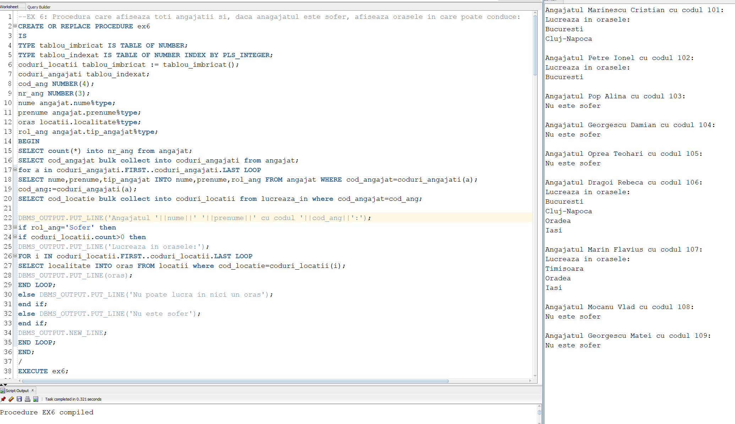

## Cerinta 7

Creati o procedura care, la executie, afiseaza toate masinile, soferul lor si nr de curse facute (daca au):

CREATE OR REPLACE PROCEDURE ex7 IS

nr_curse NUMBER(4);

cursor masina_cursor is

select cod_masina, marca, model

from masina;

CURSOR angajat_cursor ( cod_masina masina.cod_masina%type) IS

select nume, prenume, salariu

from angajat

where numar_masina = cod_masina;

BEGIN

for m in masina_cursor loop

DBMS_OUTPUT.PUT_LINE('--------------------------------------------------------');

DBMS_OUTPUT.PUT_LINE ('Masina '||m.cod_masina||' '||m.marca||' '||m.model);

DBMS_OUTPUT.PUT_LINE('--------------------------------------------------------');

SELECT count(*) into nr_curse from cursa where cod_masina=m.cod_masina;

if nr_curse =0 then

DBMS_OUTPUT.PUT_LINE( 'Aceasta masina nu a facut curse');

else for a in angajat_cursor(m.cod_masina) loop

DBMS_OUTPUT.PUT_LINE('Sofer: ' || a.nume || ' ' || a.prenume || ', Numar curse: ' || nr_curse);

DBMS_OUTPUT.PUT_LINE('--------------------------------------------------------');

end loop;

end if;

DBMS_OUTPUT.NEW_LINE;

end loop;

end;

/

EXECUTE ex7;

Executia cerintei 7:

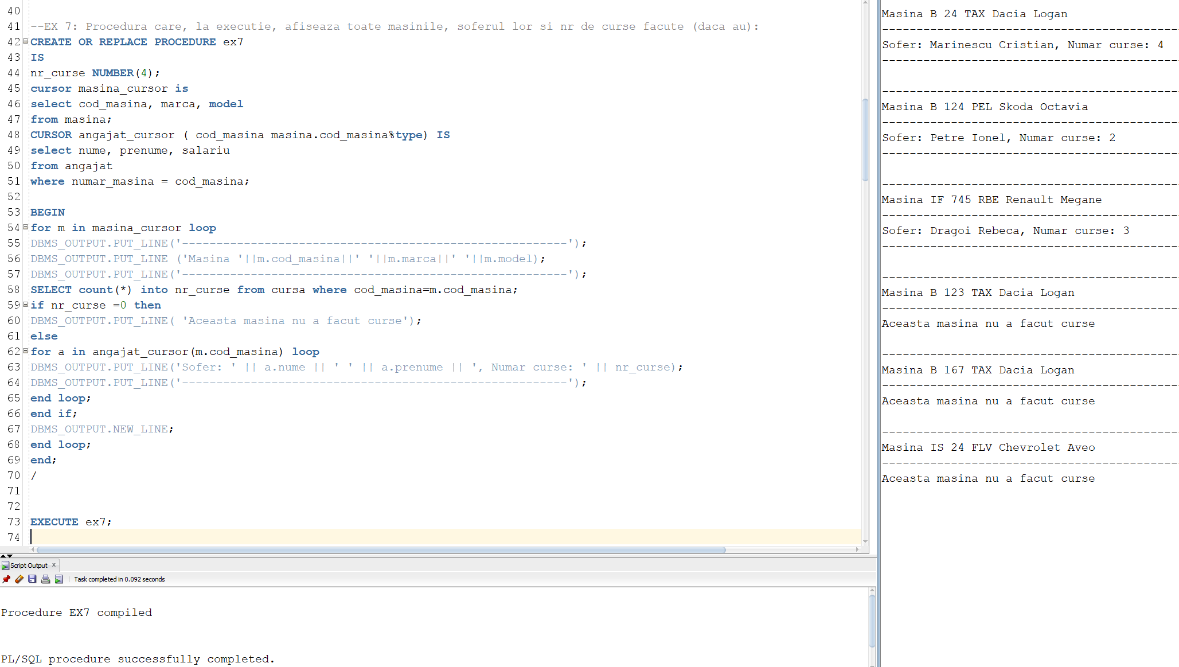

## Cerinta 8

Creati o functie care primeste ca parametru numele angajatului si afiseaza detalii despre acesta si in functie de tipul de angajat, numarul masinii si cursele sau dispeceratul si numarul de facturi emise:

CREATE OR REPLACE FUNCTION ex8

(nume_ang IN angajat.nume%type)

RETURN VARCHAR2

IS

rezultat VARCHAR2(200);

cod_ang angajat.cod_angajat%type;

prenume angajat.prenume%type;

tip_ang angajat.tip_angajat%type;

sal angajat.salariu%type;

nr_masina angajat.numar_masina%type;

dispecerat angajat.dispecerat%type;

nr NUMBER(4);

oras locatii.localitate%type;

nr_telefon angajat.nr_telefon%type;

nota istoric_sofer.nota%type;

marca masina.marca%type;

model masina.model%type;

BEGIN

BEGIN

select cod_angajat, prenume, tip_angajat, salariu, numar_masina, dispecerat

into cod_ang,prenume,tip_ang,sal,nr_masina,dispecerat

from angajat

where upper(nume_ang) = upper(nume);

EXCEPTION

WHEN NO_DATA_FOUND

THEN

DBMS_OUTPUT.PUT_LINE('Angajatul nu exista');

RAISE_APPLICATION_ERROR (-20000,'Angajatul nu exista');

END;

rezultat:=rezultat||nume_ang||' '||prenume||', '||tip_ang||', salariu '||CAST(sal as VARCHAR2);

if tip_ang='Sofer' then

SELECT count(*) INTO nr FROM cursa where cod_sofer=cod_ang group by cod_sofer;

SELECT a.nr_telefon, i.nota, m.marca, m.model into nr_telefon, nota, marca, model

from angajat a join istoric_sofer i on a.cod_angajat=i.cod_sofer join masina m on a.numar_masina=m.cod_masina

where cod_ang=a.cod_angajat;

rezultat:=rezultat||', numar masina '||nr_masina||', nr curse '||CAST(nr as VARCHAR2)||', nr telefon '||nr_telefon

||', nota sofer '||nota||', masina '||marca||' '||model;

elsif tip_ang='Dispecer' then

SELECT count(*) INTO nr FROM factura where cod_dispecer=cod_ang group by cod_dispecer;

rezultat:=rezultat||', dispecerat '||dispecerat||', nr facturi '||CAST(nr as VARCHAR2);

else RETURN 'Angajatul nu este sofer sau dispecer';

end if;

RETURN rezultat;

EXCEPTION

WHEN NO_DATA_FOUND THEN

DBMS_OUTPUT.PUT_LINE('Angajatul nu are curse realizate sau facturi emise');

RAISE_APPLICATION_ERROR (-20001,'Angajatul nu are curse realizate sau facturi emise');

WHEN TOO_MANY_ROWS THEN

DBMS_OUTPUT.PUT_LINE('Mai multi angajati cu acelasi nume');

RAISE_APPLICATION_ERROR (-20002, 'Mai multi angajati cu acelasi nume');

END;

/

BEGIN

DBMS_OUTPUT.PUT_LINE(ex8('Pop'));

END;

/

BEGIN

DBMS_OUTPUT.PUT_LINE(ex8('Marinescu'));

END;

/

BEGIN

DBMS_OUTPUT.PUT_LINE(ex8('Georgescu'));

END;

/

BEGIN

DBMS_OUTPUT.PUT_LINE(ex8('Marin'));

END;

/

BEGIN

DBMS_OUTPUT.PUT_LINE(ex8('Stefanescu'));

END;

/

Executia cerintei 8:

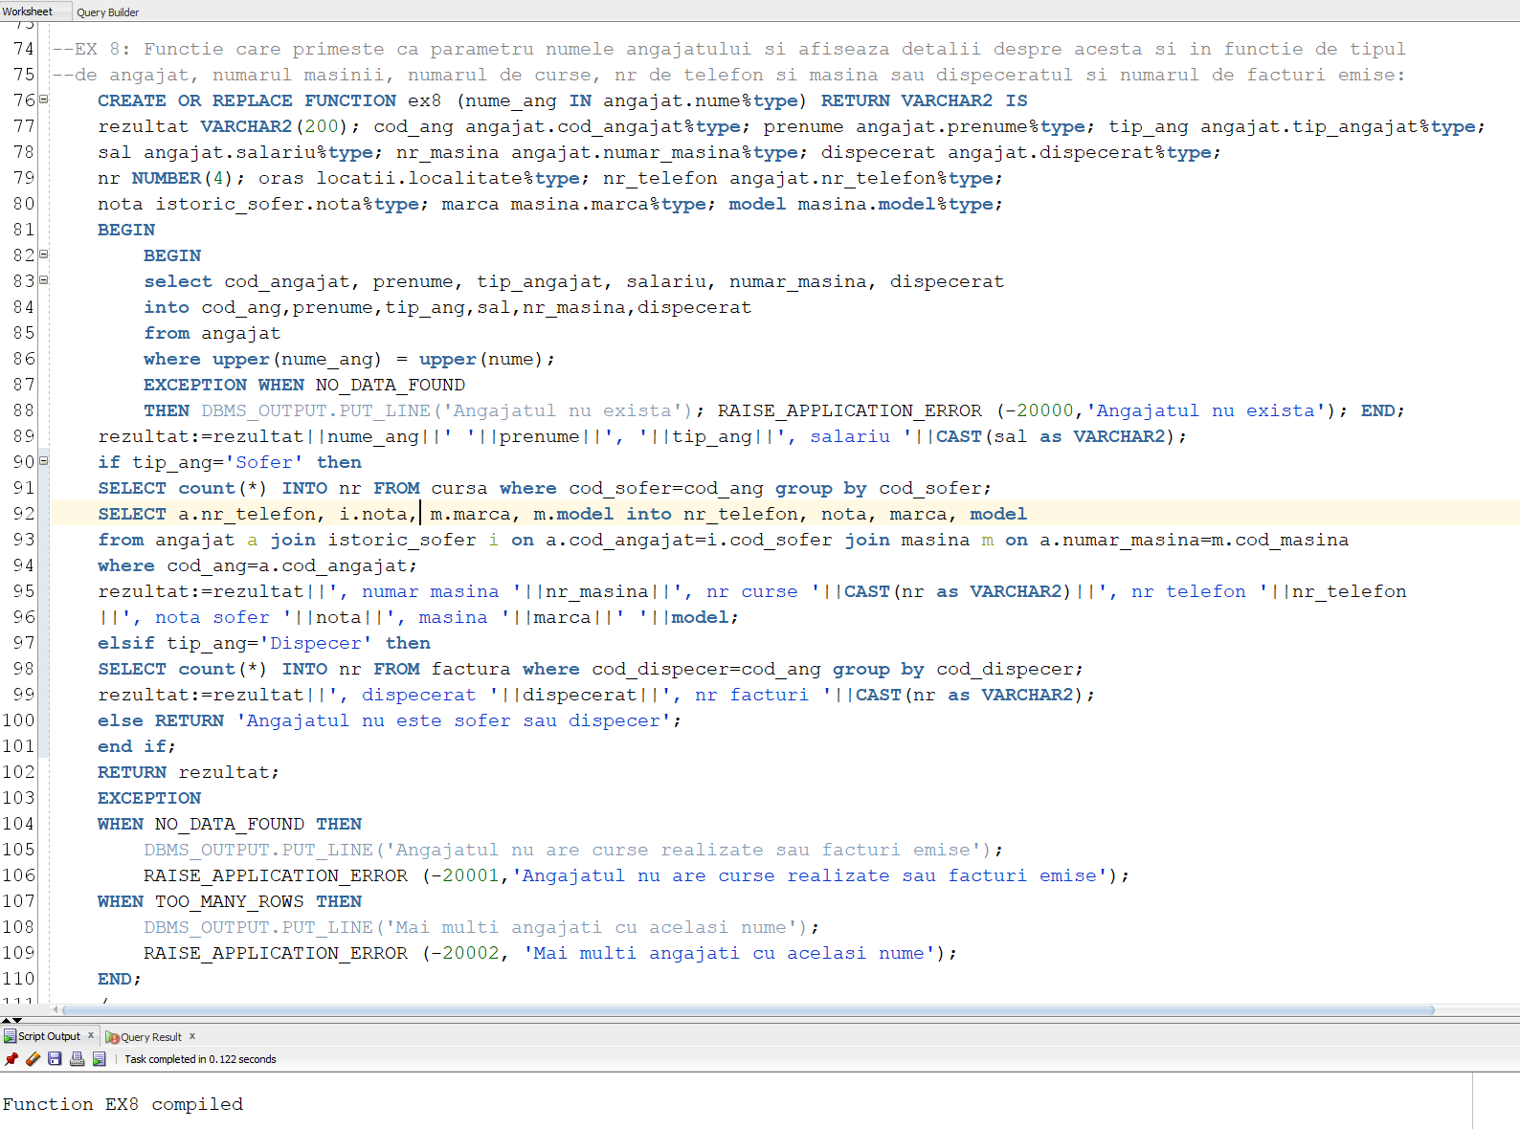

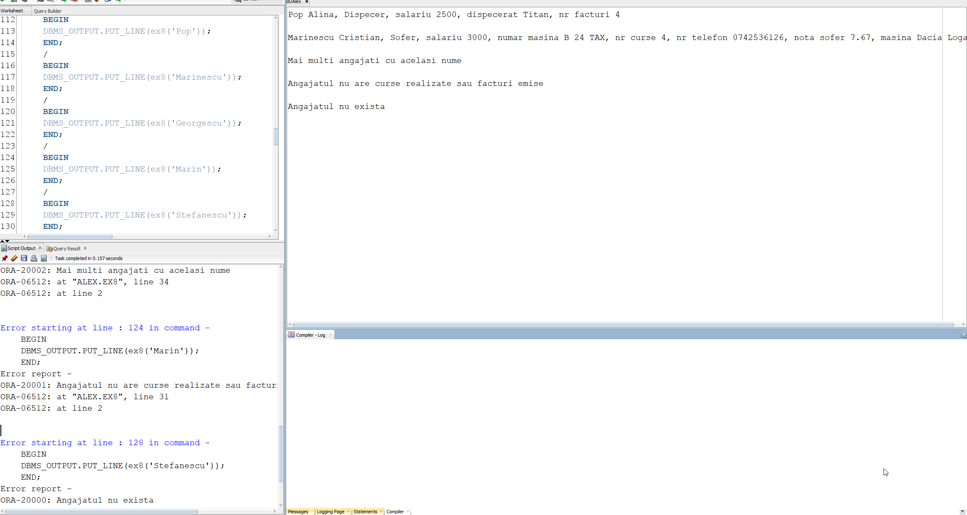

## Cerinta 9

Creati o procedura care primeste ca parametru un nume de strada si afiseaza detalii din mai multe tabele despre cursa, masina sau sofer:

CREATE OR REPLACE PROCEDURE ex9

(adresa_c IN cursa.adresa_client%type)

AS

id_cursa cursa.cod_cursa%type;

cod_sofer cursa.cod_sofer%type;

v_adresa cursa.adresa_client%type;

destinatie cursa.adresa_client%type;

cod_loc cursa.cod_locatie%type;

pret factura.pret%type;

v_masina masina.cod_masina%type;

marca masina.marca%type;

v_model masina.model%type;

nota_sofer detalii_cursa.nota_sofer%type;

localit locatii.localitate%type;

nume angajat.nume%type;

prenume angajat.prenume%type;

BEGIN

SELECT cod_cursa into id_cursa

from cursa where UPPER(adresa_client) LIKE '%'||UPPER(adresa_c)||'%';

SELECT c.cod_sofer,c.adresa_client,c.destinatie,c.cod_locatie,f.pret,a.numar_masina,a.nume,a.prenume,

m.marca,m.model, d.nota_sofer, l.localitate into cod_sofer,v_adresa,destinatie,cod_loc,pret,v_masina,nume,prenume,

marca,v_model,nota_sofer,localit from cursa c join factura f on c.cod_cursa=f.cod_cursa join angajat a on

c.cod_sofer=a.cod_angajat join masina m on a.numar_masina=m.cod_masina join detalii_cursa d on d.cod_cursa=c.cod_cursa

join locatii l on l.cod_locatie=c.cod_locatie

where c.cod_cursa=id_cursa;

DBMS_OUTPUT.PUT_LINE('Cursa ' || id_cursa || ' din orasul '|| localit || ' de la adresa '|| v_adresa ||' la adresa '||

destinatie || chr(10)||' a fost facuta cu masina '|| marca ||' '|| v_model ||', soferul a primit nota '|| nota_sofer

|| ' iar pretul cursei a fost '|| pret);

EXCEPTION

WHEN NO_DATA_FOUND THEN

DBMS_OUTPUT.PUT_LINE('Cursa care porneste de la adresa specificata nu exista');

RAISE_APPLICATION_ERROR (-20000,'Cursa care porneste de la adresa specificata nu exista');

WHEN TOO_MANY_ROWS THEN

DBMS_OUTPUT.PUT_LINE('Mai multe curse cu aceeasi locatie, dati o locatie mai specifica');

RAISE_APPLICATION_ERROR (-20001, 'Mai multe curse cu aceeasi locatie, dati o locatie mai specifica');

END;

/

EXECUTE ex9('Unirii');

EXECUTE ex9('Dacia');

EXECUTE ex9('Rahovei');

Executie cerinta 9:

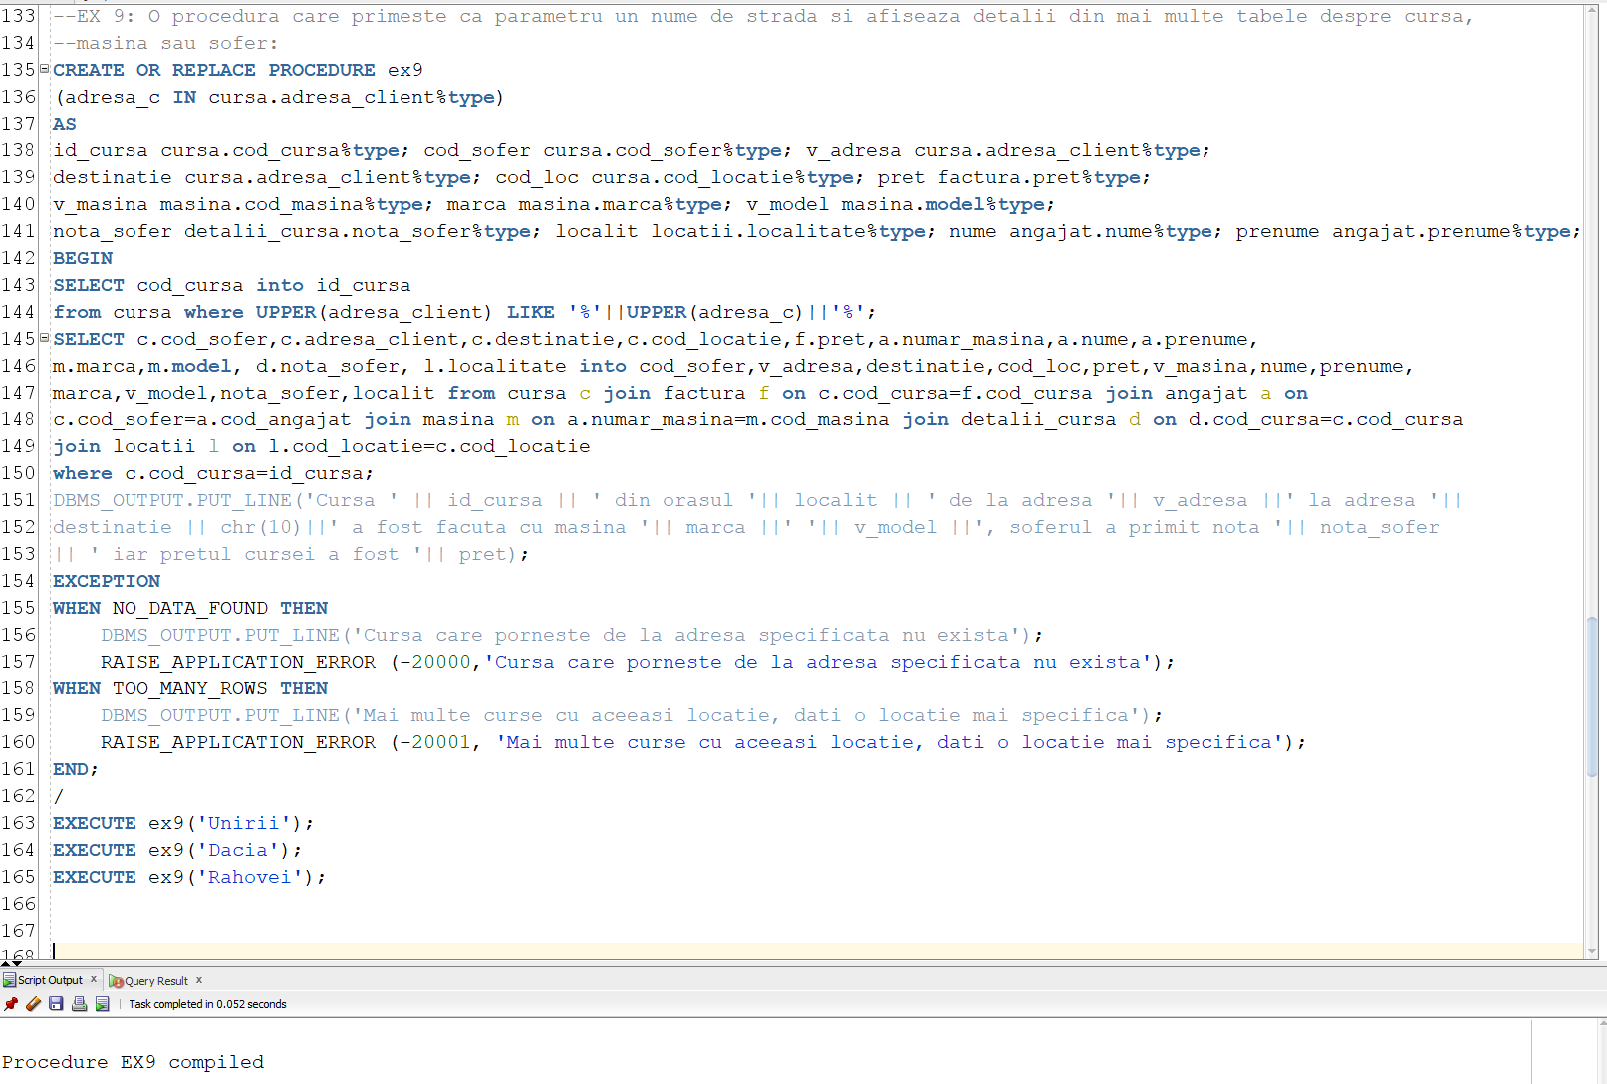

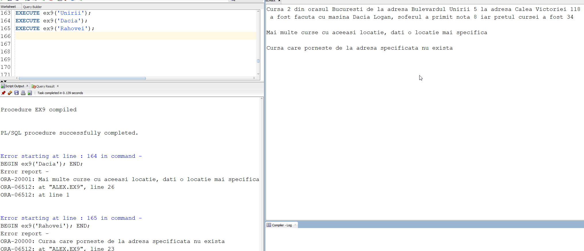

## Cerinta 10

Creati un trigger pentru actualizare automata a notei soferului si a clientului dupa o cursa:

CREATE OR REPLACE TRIGGER trig_ex10

AFTER INSERT OR UPDATE on detalii_cursa

DECLARE

cursor client_cursor is

SELECT c.cod_client cod,avg(d.nota_client) nota

from detalii_cursa d join cursa c on d.cod_cursa=c.cod_cursa

group by c.cod_client;

cursor soferi_cursor is

SELECT c.cod_sofer cod,avg(d.nota_sofer) nota

from detalii_cursa d join cursa c on d.cod_cursa=c.cod_cursa

group by c.cod_sofer;

nr_curse istoric_sofer.numar_curse%type;

BEGIN

for s in soferi_cursor loop

SELECT count(*) into nr_curse from cursa where cod_sofer=s.cod;

UPDATE istoric_sofer set nota=s.nota,numar_curse=nr_curse where cod_sofer=s.cod;

end loop;

for c in client_cursor loop

UPDATE client set nota=c.nota where cod_client=c.cod;

end loop;

END;

/

UPDATE detalii_cursa set nota_sofer=8,nota_client=8 where cod_cursa=7;

SELECT * FROM istoric_sofer;

SELECT * FROM client;

UPDATE detalii_cursa set nota_sofer=5,nota_client=5 where cod_cursa=7;

Testare cerinta 10:

Initial, cursa cu codul 7 are nota soferului 8 si nota clientului 8, astfel ca nota medie a soferului este 8.67 si nota medie a clientului este 9.

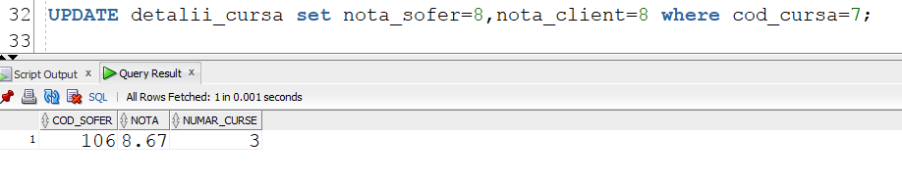



Dupa actualizarea detaliilor cursei cu codul 7, unde ambele note devin 5, in loc de 8, nota medie a soferului devine 7.67, de la 8.67, iar nota medie a clientului devine 7 de la 9.

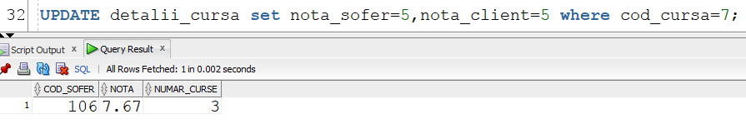



## Cerinta 11

Creati un trigger care impune ca notele trebuie sa fie intre 1 si 10:

CREATE OR REPLACE TRIGGER trig_ex11

BEFORE UPDATE OF nota_sofer,nota_client ON detalii_cursa

FOR EACH ROW

WHEN ((NEW.nota_sofer>10 or NEW.nota_sofer<1) or (NEW.nota_client>10 or NEW.nota_client<1))

BEGIN

RAISE_APPLICATION_ERROR (-20000, 'Nota invalida!');

END;

/

UPDATE detalii_cursa set nota_sofer=8,nota_client=5 where cod_cursa=7;

--la toate de mai jos da eroare

UPDATE detalii_cursa set nota_sofer=18,nota_client=-1 where cod_cursa=7;

UPDATE detalii_cursa set nota_sofer=8,nota_client=-1 where cod_cursa=7;

UPDATE detalii_cursa set nota_sofer=-8,nota_client=5 where cod_cursa=7;

UPDATE detalii_cursa set nota_sofer=-8,nota_client=15 where cod_cursa=7;

UPDATE detalii_cursa set nota_sofer=-8,nota_client=-5 where cod_cursa=7;

UPDATE detalii_cursa set nota_sofer=18,nota_client=15 where cod_cursa=7;

SELECT * FROM istoric_sofer;

SELECT * FROM client;

Testare cerinta 11:

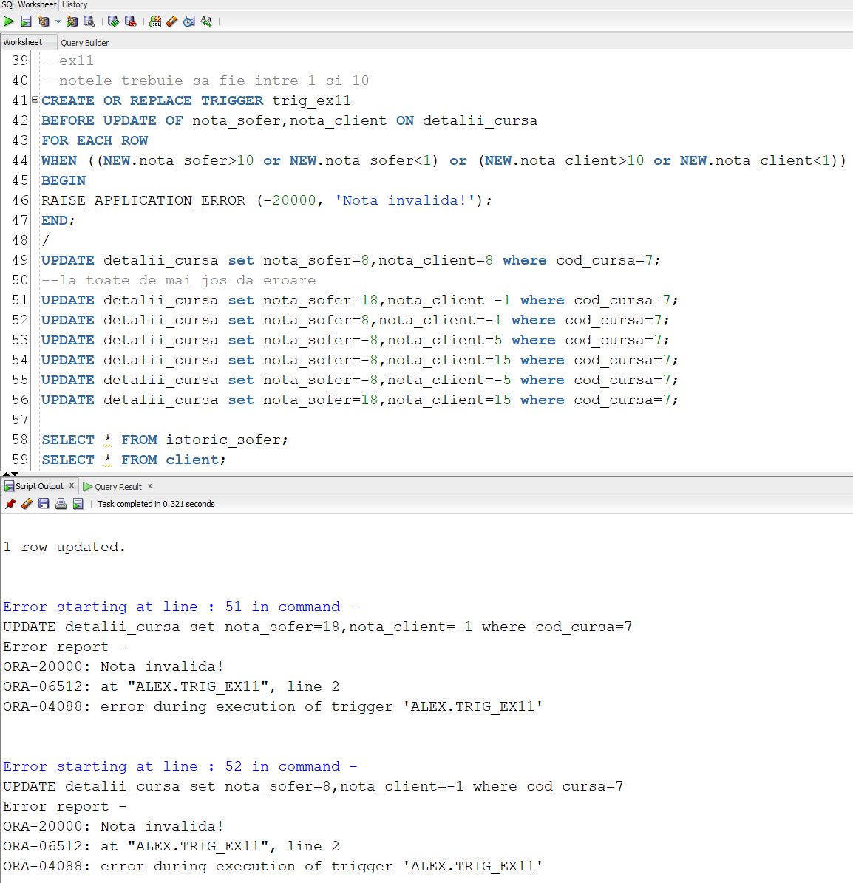

## Cerinta 12

Creati un trigger care interzice drop la tabele:

CREATE OR REPLACE TRIGGER trig_ex12

AFTER DROP ON SCHEMA

BEGIN

RAISE_APPLICATION_ERROR (-20000, 'Nu se poate da drop la tabelele existente!');

ROLLBACK;

END;

/

CREATE TABLE test_trig_ex12(

id NUMBER(2));

DROP TABLE test_trig_ex12;

Testare cerinta 12:

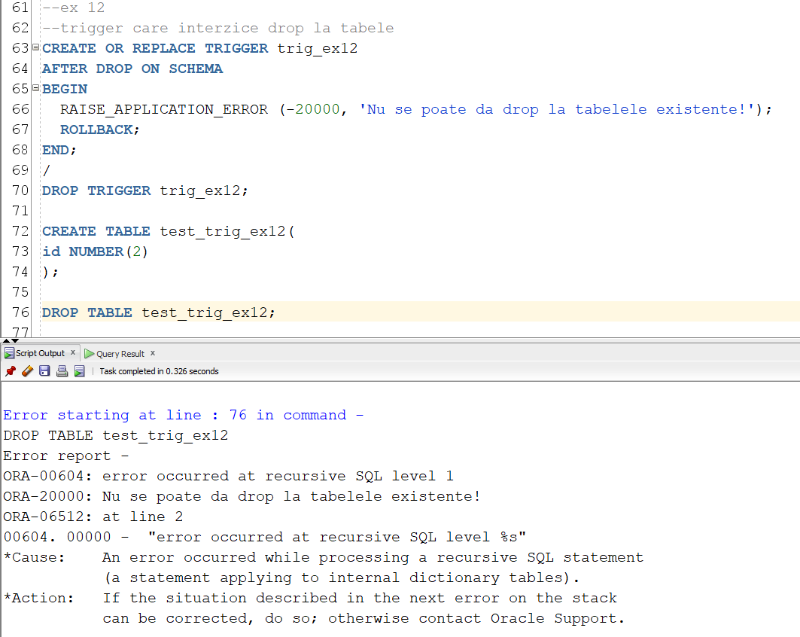

## Cerinta 13

CREATE OR REPLACE PACKAGE pachet1 is

PROCEDURE ex6;

PROCEDURE ex7;

FUNCTION ex8(nume_ang IN angajat.nume%type)

RETURN VARCHAR2;

PROCEDURE ex9(adresa_c IN cursa.adresa_client%type);

END pachet1;

/

CREATE OR REPLACE PACKAGE BODY pachet1 is

PROCEDURE ex6

IS

TYPE tablou_imbricat IS TABLE OF NUMBER;

TYPE tablou_indexat IS TABLE OF NUMBER INDEX BY PLS_INTEGER;

coduri_locatii tablou_imbricat := tablou_imbricat();

coduri_angajati tablou_indexat;

cod_ang NUMBER(4);

nr_ang NUMBER(3);

nume angajat.nume%type;

prenume angajat.prenume%type;

oras locatii.localitate%type;

rol_ang angajat.tip_angajat%type;

BEGIN

SELECT count(*) into nr_ang from angajat;

SELECT cod_angajat bulk collect into coduri_angajati from angajat;

for a in coduri_angajati.FIRST..coduri_angajati.LAST LOOP

SELECT nume,prenume,tip_angajat INTO nume,prenume,rol_ang FROM angajat WHERE cod_angajat=coduri_angajati(a);

cod_ang:=coduri_angajati(a);

SELECT cod_locatie bulk collect into coduri_locatii from lucreaza_in where cod_angajat=cod_ang;

DBMS_OUTPUT.PUT_LINE('Angajatul '||nume||' '||prenume||' cu codul '||cod_ang||':');

if rol_ang='Sofer' then

if coduri_locatii.count>0 then

DBMS_OUTPUT.PUT_LINE('Lucreaza in orasele:');

FOR i IN coduri_locatii.FIRST..coduri_locatii.LAST LOOP

SELECT localitate INTO oras FROM locatii where cod_locatie=coduri_locatii(i);

DBMS_OUTPUT.PUT_LINE(oras);

END LOOP;

else DBMS_OUTPUT.PUT_LINE('Nu poate lucra in nici un oras');

end if;

else DBMS_OUTPUT.PUT_LINE('Nu este sofer');

end if;

DBMS_OUTPUT.NEW_LINE;

END LOOP;

END;

PROCEDURE ex7

IS

nr_curse NUMBER(4);

cursor masina_cursor is

select cod_masina, marca, model

from masina;

CURSOR angajat_cursor ( cod_masina masina.cod_masina%type) IS

select nume, prenume, salariu

from angajat

where numar_masina = cod_masina;

BEGIN

for m in masina_cursor loop

DBMS_OUTPUT.PUT_LINE('--------------------------------------------------------');

DBMS_OUTPUT.PUT_LINE ('Masina '||m.cod_masina||' '||m.marca||' '||m.model);

DBMS_OUTPUT.PUT_LINE('--------------------------------------------------------');

SELECT count(*) into nr_curse from cursa where cod_masina=m.cod_masina;

if nr_curse =0 then

DBMS_OUTPUT.PUT_LINE( 'Aceasta masina nu a facut curse');

else

for a in angajat_cursor(m.cod_masina) loop

DBMS_OUTPUT.PUT_LINE('Sofer: ' || a.nume || ' ' || a.prenume || ', Numar curse: ' || nr_curse);

DBMS_OUTPUT.PUT_LINE('--------------------------------------------------------');

end loop;

end if;

DBMS_OUTPUT.NEW_LINE;

end loop;

end;

FUNCTION ex8

(nume_ang IN angajat.nume%type)

RETURN VARCHAR2

IS

rezultat VARCHAR2(200);

cod_ang angajat.cod_angajat%type;

prenume angajat.prenume%type;

tip_ang angajat.tip_angajat%type;

sal angajat.salariu%type;

nr_masina angajat.numar_masina%type;

dispecerat angajat.dispecerat%type;

nr NUMBER(4);

oras locatii.localitate%type;

nr_telefon angajat.nr_telefon%type;

nota istoric_sofer.nota%type;

marca masina.marca%type;

model masina.model%type;

BEGIN

BEGIN

select cod_angajat, prenume, tip_angajat, salariu, numar_masina, dispecerat

into cod_ang,prenume,tip_ang,sal,nr_masina,dispecerat

from angajat

where upper(nume_ang) = upper(nume);

EXCEPTION

WHEN NO_DATA_FOUND

THEN

DBMS_OUTPUT.PUT_LINE('Angajatul nu exista');

RAISE_APPLICATION_ERROR (-20000,'Angajatul nu exista');

END;

rezultat:=rezultat||nume_ang||' '||prenume||', '||tip_ang||', salariu '||CAST(sal as VARCHAR2);

if tip_ang='Sofer' then

SELECT count(*) INTO nr FROM cursa where cod_sofer=cod_ang group by cod_sofer;

SELECT a.nr_telefon, i.nota, m.marca, m.model into nr_telefon, nota, marca, model

from angajat a join istoric_sofer i on a.cod_angajat=i.cod_sofer join masina m on a.numar_masina=m.cod_masina

where cod_ang=a.cod_angajat;

rezultat:=rezultat||', numar masina '||nr_masina||', nr curse '||CAST(nr as VARCHAR2)||', nr telefon '||nr_telefon

||', nota sofer '||nota||', masina '||marca||' '||model;

elsif tip_ang='Dispecer' then

SELECT count(*) INTO nr FROM factura where cod_dispecer=cod_ang group by cod_dispecer;

rezultat:=rezultat||', dispecerat '||dispecerat||', nr facturi '||CAST(nr as VARCHAR2);

else RETURN 'Angajatul nu este sofer sau dispecer';

end if;

RETURN rezultat;

EXCEPTION

WHEN NO_DATA_FOUND THEN

DBMS_OUTPUT.PUT_LINE('Angajatul nu are curse realizate sau facturi emise');

RAISE_APPLICATION_ERROR (-20001,'Angajatul nu are curse realizate sau facturi emise');

WHEN TOO_MANY_ROWS THEN

DBMS_OUTPUT.PUT_LINE('Mai multi angajati cu acelasi nume');

RAISE_APPLICATION_ERROR (-20002, 'Mai multi angajati cu acelasi nume');

END;

PROCEDURE ex9

(adresa_c IN cursa.adresa_client%type)

AS

id_cursa cursa.cod_cursa%type; cod_sofer cursa.cod_sofer%type; v_adresa cursa.adresa_client%type;

destinatie cursa.adresa_client%type; cod_loc cursa.cod_locatie%type; pret factura.pret%type;

v_masina masina.cod_masina%type; marca masina.marca%type; v_model masina.model%type;

nota_sofer detalii_cursa.nota_sofer%type; localit locatii.localitate%type; nume angajat.nume%type; prenume angajat.prenume%type;

BEGIN

SELECT cod_cursa into id_cursa

from cursa where UPPER(adresa_client) LIKE '%'||UPPER(adresa_c)||'%';

SELECT c.cod_sofer,c.adresa_client,c.destinatie,c.cod_locatie,f.pret,a.numar_masina,a.nume,a.prenume,

m.marca,m.model, d.nota_sofer, l.localitate into cod_sofer,v_adresa,destinatie,cod_loc,pret,v_masina,nume,prenume,

marca,v_model,nota_sofer,localit from cursa c join factura f on c.cod_cursa=f.cod_cursa join angajat a on

c.cod_sofer=a.cod_angajat join masina m on a.numar_masina=m.cod_masina join detalii_cursa d on d.cod_cursa=c.cod_cursa

join locatii l on l.cod_locatie=c.cod_locatie

where c.cod_cursa=id_cursa;

DBMS_OUTPUT.PUT_LINE('Cursa ' || id_cursa || ' din orasul '|| localit || ' de la adresa '|| v_adresa ||' la adresa '||

destinatie || chr(10)||' a fost facuta cu masina '|| marca ||' '|| v_model ||', soferul a primit nota '|| nota_sofer

|| ' iar pretul cursei a fost '|| pret);

EXCEPTION

WHEN NO_DATA_FOUND THEN

DBMS_OUTPUT.PUT_LINE('Cursa care porneste de la adresa specificata nu exista');

RAISE_APPLICATION_ERROR (-20000,'Cursa care porneste de la adresa specificata nu exista');

WHEN TOO_MANY_ROWS THEN

DBMS_OUTPUT.PUT_LINE('Mai multe curse cu aceeasi locatie, dati o locatie mai specifica');

RAISE_APPLICATION_ERROR (-20001, 'Mai multe curse cu aceeasi locatie, dati o locatie mai specifica');

END;

END;

Testare exercitiul 13:

